
Instruções:
1- Escreva seu nome de forma LEGÍVEL na folha do cartão de respostas.

2- Analise sua resposta. Ela faz sentido? Isso poderá ajudá-lo a encontrar erros.

3- A não ser que seja instruído de forma diferente, assinale apenas uma das alterna- tivas de cada questão.

4- A prova consiste em 15 questões objetivas de múltipla escolha.

5- Marque as respostas das questões no CARTÃO RESPOSTA preenchendo integral- mente o círculo (com caneta) referente a sua resposta.

6- A prova deverá ser feita em até 2 horas, portanto seja objetivo nas suas respostas.

7- É permitido o uso de calculadora científica simples, sem conectividade e sem gráficos.

8- Não é permitido portar celular (mesmo que desligado) durante a prova. O(A) estudante flagrado(a) com o aparelho terá a prova recolhida e ficará com nota zero neste exame.

----------------------------------------------------------------------------------------------------------------------------------------------

Formulário - Física 2
- Constantes: a não ser que seja instruído de forma diferente, use

; ; 



- Fórmulas e leis físicas



; ; ; ;

; 

; ; ;

; ;

;


1ª questão - Três objetos com cargas elétricas de mesmo módulo estão alinhados como mostra a figura. O objeto C exerce sobre B uma força de módulo igual a 3,0 $μ$N.
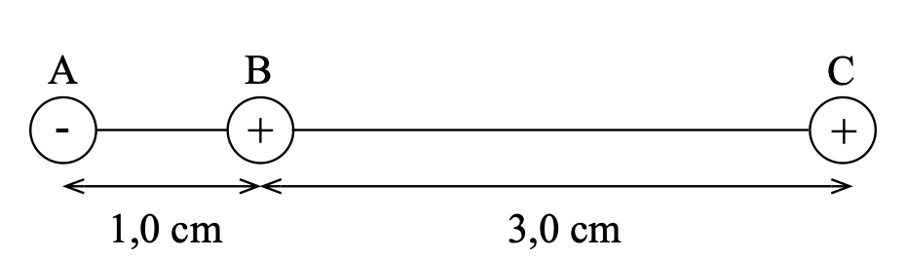
O módulo da força elétrica resultante dos efeitos de A e C sobre B tem intensidade de:
A) 2,0 $μ$N
B) 6,0 $μ$N
C) 24 $μ$N
D) $12 μ$N
E) $30 μ$N

2ª questão - Uma casca esférica metálica e neutra tem raio interno de 6 cm e raio externo de 10 cm, como ilustrado na figura. No centro desta casca esférica há uma carga pontual positiva de 20 nC. Sabendo que o sistema se encontra em equilíbrio eletrostático, as densidades superficiais de cargas (em nC/cm²) nas superfícies interna e externa, são, respectivamente:
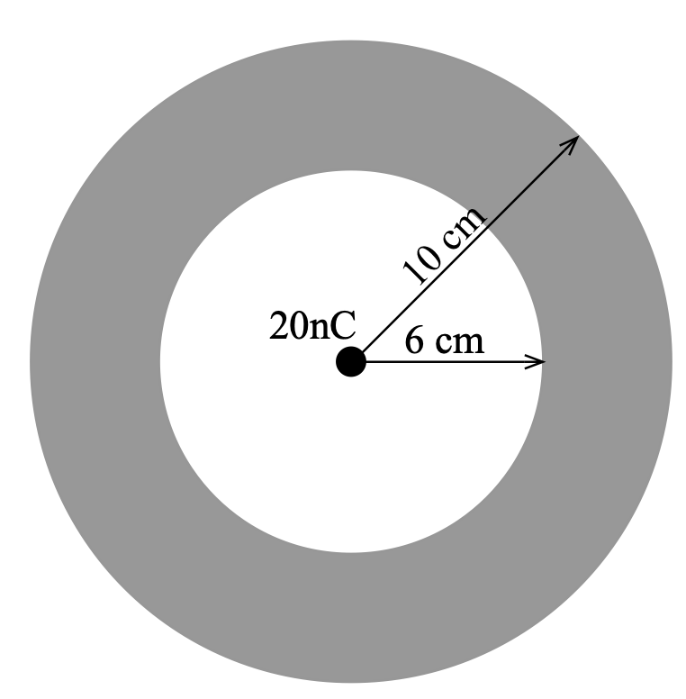
A) -0,044 e 0,016
B) -0,016 e 0,044
C) 0 e 0
D) -0,016 e 0,016
E) -0,044 e 0,044

3ª questão - A figura representa algumas superfícies eqüipotenciais de um campo eletrostático e os valores dos potenciais correspondentes. O trabalho realizado pelo campo para levar uma carga q= 3.10⁻⁶ C do ponto A ao ponto B, através da trajetória indicada na figura, vale, em joules:
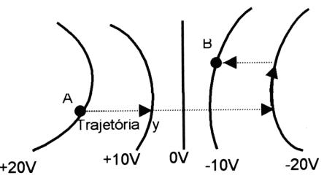

A) $6×10⁻⁵$
B) $9×10⁻⁵$
C) $12×10⁻⁵$
D) $15×10⁻⁵$
E) $18×10⁻⁵$

4ª questão - Se num ponto do espaço o potencial for nulo isso não quer dizer que a intensidade do campo elétrico nesse ponto também seja nulo. Uma carga puntiforme de -10,0 nC, e outra, de 20,0 nC, estão separadas por 15,0 cm sobre o eixo x. Qual é o módulo do campo elétrico no ponto do eixo x entre as cargas, onde o potencial elétrico é nulo?
A) 1,2 $×$ 10⁴ N/C
B) 3,6 $×$ 10⁴ N/C
C) 5,4 $×$ 10⁴ N/C
D) 7,2 $×$ 10⁴ N/C
E) 9,6 $×$ 10⁴ N/C

5ª questão - O potencial elétrico como função da posição x gerado por uma dada configuração de cargas é mostrado na figura. Não há dependência com as coordenadas y ou z.
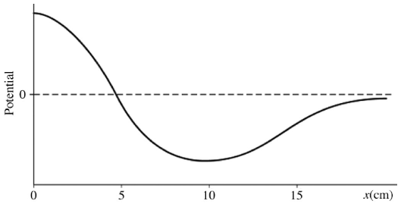
Potencial
Podemos afirmar corretamente que:
A) A intensidade do campo elétrico é máxima em x = 5 cm e nula em x = 10 cm
B) A intensidade do campo elétrico é mínima em x = 5 cm e nula em x = 10 cm
C) A intensidade do campo elétrico é máxima em x = 5 cm e mínima em x = 10 cm
D) A intensidade do campo elétrico é nula em x = 5 cm e mínima em x = 10 cm
E) A intensidade do campo elétrico é mínima em x = 0 cm e nula em x = 10 cm

6ª questão - A carga nas placas quadradas de um capacitor de placas paralelas é Q. A diferença de potencial entre as placas é mantida constante por uma bateria ideal. Se a distância entre as placas for dobrada, a carga armazenada no capacitor será:
A) 4Q
B) 2Q
C) Q
D) Q/2
E) Q/4

7ª questão - A lei de Ohm nos diz que:
A) Quanto maior a resistividade de um material, maior será a densidade de corrente para um campo elétrico fixo.

B) Quanto menor a resistividade de um material, maior a densidade de corrente para um campo elétrico fixo.

C) Quanto menor a condutividade de um material, maior a densidade de corrente para um campo elétrico fixo.

D) Quanto menor a resistividade de um material, menor a densidade de corrente para um campo elétrico fixo.

E) Quanto maior a condutividade de um material, menor a densidade de corrente para um campo elétrico fixo.

8ª questão - A fem e a resistência interna de uma bateria são mostradas na figura abaixo. Uma corrente de 5,0 A passa pela bateria quando um resistor R é conectado através dos terminais. A potência dissipada pelo resistor é:
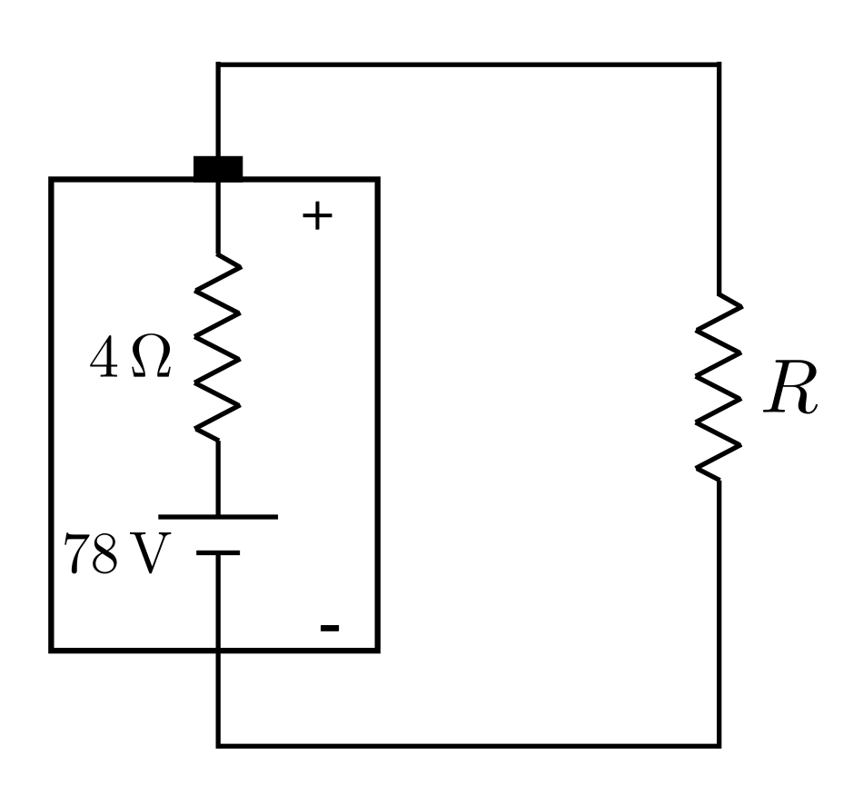
A) 290 W
B) 300 W
C) 320 W
D) 340 W
E) Impossível de determinar sem saber o valor de R.

9ª questão - Um equipamento com uma resistência de 17 Ω é ligado a um circuito elétrico e não pode dissipar uma potência maior que 17 W. Qual a maior corrente que pode passar por ele?
A) 1,0 A
B) 1,2 A
C) 289 A
D) 0,2 A
E) Impossível de determinar.

10ª questão - Um capacitor e um resistor são conectados a uma fonte de tensão ideal por meio de uma chave aberta. A chave é fechada no instante t = 0 s. Qual das seguintes afirmações sobre o circuito estão corretas?
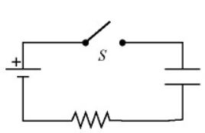
A) O capacitor carrega até seu valor máximo em uma constante de tempo e a corrente é zero nesse momento.
B) A diferença de potencial no resistor e a diferença de potencial no capacitor são sempre iguais.
C) A diferença de potencial no resistor é sempre maior que a diferença de potencial no capacitor.
D) A diferença de potencial através do capacitor é sempre maior que a diferença de potencial através do resistor .
E) Uma vez que o capacitor esteja totalmente carregado, não há corrente apreciável no circuito.

11ª questão - A figura mostra dois fios longos que transportam correntes iguais I₁ e I₂ fluindo em direções opostas. Qual das setas marcadas de A a D representa mais corretamente a direção do campo magnético no ponto P, que é equidistante aos fios?
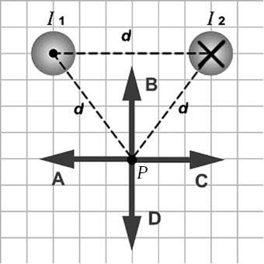
A) A
B) B
C) C
D) D
E) o campo magnético é zero no ponto

12ª questão - Uma espira transporta corrente em sentido horário (vista de cima da espira) está posicionada de modo que seu centro encontra-se exatamente acima do centro de outra espira que é percorrida por uma corrente em sentido oposto, isto é, em sentido anti-horário (vista de cima da espira) como mostra a figura. Em que sentido aponta a força magnética exercida sobre a espira superior?
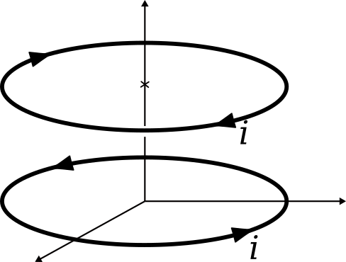

A) ↑
B) ←
C) ↓
D) →
E) A força é nula.

13ª questão - O longo fio reto da figura transporta uma corrente I que diminui com o tempo a uma taxa constante. As espiras circulares A, B e C estão todas no plano que contém o fio. O sentido das correntes induzidas nas espiras A, B e C é
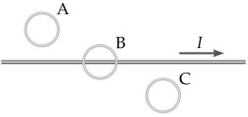
A) nenhuma corrente é induzida nas espiras
B) uma corrente no sentido anti-horário é induzida em todas as espiras
C) A: horário; B: não há corrente induzida;
C: anti-horário
D) A: anti-horário; B: não há corrente induzida;
C: horário
E) A: anti-horário; B: horário; C: horário

14ª questão - Uma bobina circular de 20 voltas e raio de 5 cm é posicionada com os planos de suas espiras orientados a 90° em relação a um campo magnético de 0,1 T. O campo agora é aumentado a uma taxa constante, atingindo um valor de 0,5 T após 4 segundos. Qual a diferença de potencial induzida na bobina?
A) 0,016 V
B) 0,021 V
C) 0,026 V
D) 0,031 V
E) 0,036 V

15ª questão - A figura mostra um solenoide com 470 espiras enroladas num tubo de 4 cm de diâmetro e 50 cm de comprimento. A corrente produz um campo magnético de magnitude 4,1 mT no centro do solenóide. A corrente nos enrolamentos é mais próxima de:
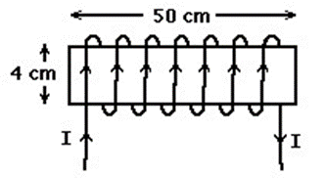
A) 3,5 A
B) 3,0 A
C) 2,6 A
D) 4,3 A
E) 3,9 A

--- --- —--- Fim da prova ---
--- --- —



